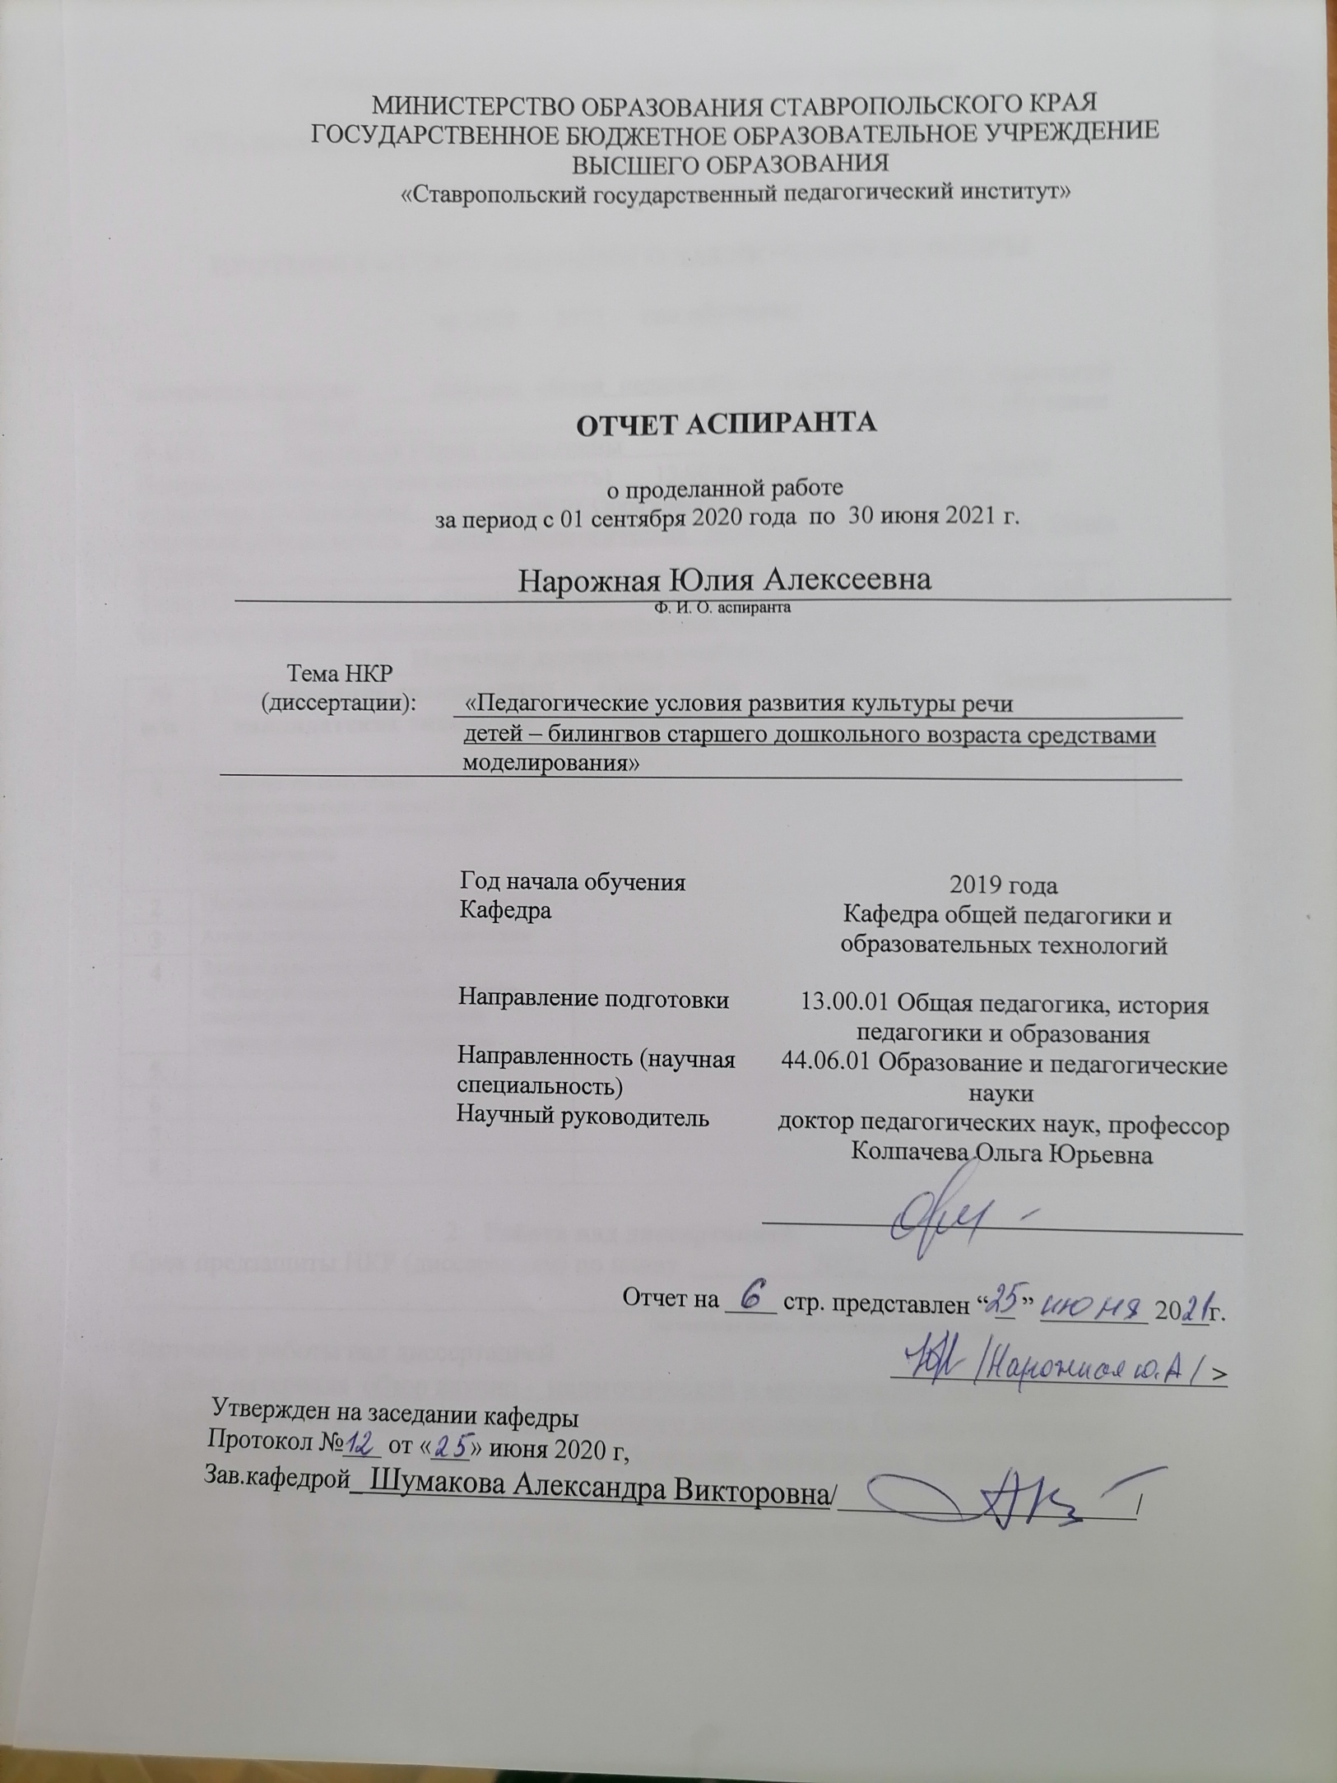

МИНИСТЕРСТВО ОБРАЗОВАНИЯ СТАВРОПОЛЬСКОГО КРАЯ

ГОСУДАРСТВЕННОЕ БЮДЖЕТНОЕ ОБРАЗОВАТЕЛЬНОЕ УЧРЕЖДЕНИЕ ВЫСШЕГО ОБРАЗОВАНИЯ

«Ставропольский государственный педагогический институт»

**ОТЧЕТ АСПИРАНТА**

о проделанной работе

за период с 01 сентября 2020 года по 30 июня 2021 г.

Нарожная Юлия Алексеевна

Ф. И. О. аспиранта

|  |  |
| --- | --- |
| Тема НКР (диссертации): | «Педагогические условия развития культуры речи |
|  | детей – билингвов старшего дошкольного возраста средствами |
|  | моделирования» |

|  |  |
| --- | --- |
| Год начала обучения | 2019 года |
| Кафедра | Кафедра общей педагогики и образовательных технологий |
| Направление подготовки | 13.00.01 Общая педагогика, история педагогики и образования |
| Направленность (научная специальность) | 44.06.01 Образование и педагогические науки |
| Научный руководитель | доктор педагогических наук, профессор  Колпачева Ольга Юрьевна |
|  |  |

Отчет на ____ стр. представлен “ ” ________ 20__г.

**>**

Утвержден на заседании кафедры

Протокол №___ от «___» июня 2020 г,

Зав.кафедрой_ Шумакова Александра Викторовна/______________________/

За текущий период обучения в аспирантуре с 1 сентября 2020г. по 30 июня 2021г. выполнена следующая работа:

1. **Участие в научных мероприятиях:**

|  |  |  |  |
| --- | --- | --- | --- |
| Конференции  (название место проведения) | Дата проведения | Тема | Форма очно / заочно |
| II Всероссийская студенческая научно-практическая конференция. Краснодар, 2020 | Декабрь 2020 | «Культура речи, как проблема философско – педагогического познания» С. 77-86. | заочно |
| Участие в олимпиаде «Основы исследовательской культуры» | Март 2021 г | Статья «Язык и речь - элементы культуры речи как часть социально - философского анализа в историко-философском обозрении» | заочно |
| VII Международный форум по педагогическому образованию IFTE 2021\Young Researchers IFTE 2021 25-28 мая 2021 г Г.Казань | 25-28 мая 2021 г | Доклад «Педагогические условия культуры речи детей - билингвов старшего дошкольного возраста». | онлайн |
| I Всероссийской студенческой научно-практической конференции«Молодежь и наука - 2021». *Всероссийском конкурсе молодых исследователей* «Лучшая молодёжная научная статья 2021» г. Краснодар,АНО ДПО «ИССиМ 26 мая 2021 г | 26 мая 2021 | Статья «Язык и речь - элементы культуры речи как часть социально - философского анализа в историко-философском обозрении» | заочно |
| Научный альманах «Iuvenis Magister» выпуск 5, 2021 г. ГБОУ ВО СГПИ  г. Ставрополь | Май 2021 | «Педагогические условия развития культуры речи детей - билингвов старшего дошкольного возраста». | заочно |

1. **Сдача кандидатских экзаменов**

|  |  |  |
| --- | --- | --- |
| Наименование кандидатского экзамена | Дата проведения | Оценка |
| **История и философия науки** | Ноябрь 2020 г | хорошо |
| **Иностранный язык** | 30 мая 2021 г | хорошо |
|  |  |  |
|  |  |  |

1. **Общая профессиональная подготовка**

|  |  |  |
| --- | --- | --- |
| № п/п | Наименование дисциплины учебного плана, реализованного в отчетном учебном году | Зачет/незачет |
| 1. | Практика по получению профессиональных умений и опыта профессиональной деятельности, педагогическая | зачет |
| 2. | Педагогические системы и технологии | зачет |
| 3. | Аскиологические основы педагогики | зачет |
| 4. | Защита курсовой работы «Педагогические условия обучения связной речи детей – билингвов старшего дошкольного возраста» | отлично |
|  |  |  |
|  |  |  |

1. **Список опубликованных и представленных к публикации научных и научно-методических трудов по теме диссертации**

|  |  |  |  |  |  |  |  |  |  |
| --- | --- | --- | --- | --- | --- | --- | --- | --- | --- |
| *№ п/п* | *Название работы* | *Жанр работы:*  *(монография, учебник, учебное пособие, научно-методическое пособие, статья, тезисы, св-во об изобретении, патент)* | | *Выходные данные (с указанием страниц)* | | *Объем в п.л.* | | *Соавторы* | |
| 1. Монографии | | | | | | | | | |
|  |  | |  | |  | |  | |  |
| 2. Статьи в научных журналах, сборниках научных трудов и материалах конференций | | | | | | | | | |
| 11 | Нарожная Ю.А. «Педагогические условия развития культуры речи в билингвальном дошкольном образовательном пространстве средствами моделирования» | | статья | | Вестник Саратовского областного института развития образования №3(23) /сентябрь/2020 стр 48-52 | | 4 стр | | - |
|  | Нарожная Ю.А. «Культура речи, как проблема философско – педагогического познания» | | статья | | II Всероссийская студенческая научно-практическая конференция. Краснодар, 2020. Молодежь и наука - 2020. II Всероссийская студенческая научнопрактическая конференция. – Краснодар: АНО ДПО «ИССиМ», 2020. – 320 с. С. 77-86. | | 9 стр | | - |
|  | Нарожная Ю.А. Статья «Язык и речь - элементы культуры речи как часть социально - философского анализа в историко-философском обозрении» | | статья | | I Всероссийской студенческой научно-практической конференции«Молодежь и наука - 2021». Сборник Молодежь и наука - 2021. I Всероссийская студенческая научнопрактическая конференция (21 мая 2021 года). – Краснодар: АНО ДПО «ИССиМ», 2021. – 150 с стр 11-20 | | 9 стр | | - |
|  | Нарожная Ю.А.«Педагогические условия развития культуры речи детей - билингвов старшего дошкольного возраста». | | статья | | Научный альманах «Iuvenis Magister» выпуск 5, 2021 г сборник СГПИ 2021 г | | Принята в печать | | - |
| 3. Учебные и учебно-методические труды | | | | | | | | | |
|  |  |  | |  | |  | |  | |
|  |  |  | |  | |  | |  | |

1. **Работа над диссертационным исследованием:** продолжается работа по обзору литературы по выбранной теме диссертации. Продолжается просмотр кандидатских диссертаций, выбранных по аналогичной тематике, авторефератов диссертаций, текущих публикаций, монографии, статей, книг. Продолжается работа над написанием первой главы диссертации. Формируются выводы по 1 главе. Проводится работа по проведению экспериментального исследования, проводится диагностика детей старшего дошкольного возраста, подбор и разработка исследовательского материала, для написания программы.

Государственное бюджетное образовательное учреждение

высшего образования

**«СТАВРОПОЛЬСКИЙ ГОСУДАРСТВЕННЫЙ ПЕДАГОГИЧЕСКИЙ ИНСТИТУТ»**

**ПРОТОКОЛ АТТЕСТАЦИОННОГО ЗАКЛЮЧЕНИЯ КАФЕДРЫ**

**за 2020 - 2021 год обучения**

аспиранта кафедры Кафедра общей педагогики и образовательных технологий Очной очной/заочной формы обучения

Ф.И.О. Нарожной Юлии Алексеевны

Направленность (научная специальность) 13.00.01 Общая педагогика, история педагогики и образования (44.06.01 Образование и педагогические науки)

Научный руководитель доктор педагогических наук, профессор Колпачева Ольга Юрьевна______________________________________________________________________

Тема НКР (диссертации) «Педагогические условия развития культуры речи детей – билингвов старшего дошкольного возраста средствами моделирования»

1. **Изучение дисциплин учебного плана**

|  |  |  |  |  |
| --- | --- | --- | --- | --- |
| **№**  **п/п** | **Наименование дисциплины/ кандидатских экзаменов** | **Срок сдачи по плану** | **Фактический срок сдачи** | **Оценка** |
| **1** | Практика по получению профессиональных умений и опыта профессиональной деятельности, педагогическая |  |  | зачет |
| **2** | Педагогические системы и технологии |  |  | зачет |
| **3** | Аскиологические основы педагогики |  |  | зачет |
| **4** | Защита курсовой работы «Педагогические условия обучения связной речи детей – билингвов старшего дошкольного возраста» |  |  | отлично |
| **5** |  |  |  |  |
| **6** |  |  |  |  |
| **7** |  |  |  |  |
| **8** |  |  |  |  |

1. **Работа над диссертацией**

Срок предзащиты НКР (диссертации) по плану 2022 ______________________________________________________________

(*не позднее даты окончания аспирантуры*)

Состояние работы над диссертацией

1. Сбор материала обзор научно - педагогической и методической литературы по выбранной теме научно – диссертационного исследования. Проанализированы авторефераты диссертаций, текущие публикации, монографии, статьи и книги по аналогичной проблеме
2. Теоретические исследования анализ научно-педагогической литературы позволил собрать и подготовить материал для теоретической части диссертации-первой главы

3. Число опубликованных работ __________________

*(отдельно указать наличие публикаций в перечне ВАК, список публикаций по форме 16 прилагается)*

4. Примерный % готовности научного исследования _____ ____________________________________________________________

5. Работа над текстом НКР (диссертации) (готовые главы и степень их завершения)

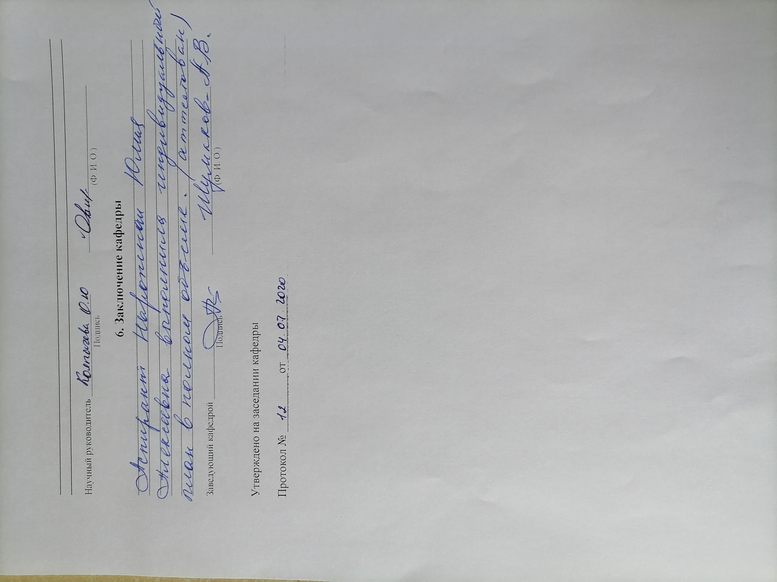 Написана 1 глава, имеющие замечания приняты во внимание и дорабатываются. Обсуждены вывода по 1 главе. Начато написание 2 главы. Начата работа над диссертационным исследованием.

6. Участие в конференциях *(список прилагается)*

7. Даты отчетов на кафедре в течение года июнь 2021 _______________________________________________________________

8. Предполагаемая дата представления диссертации в совет до сентября _2022 года_________________________________________________________

9. Затруднения в работе над НКР (диссертацией) работа над диссертацией затруднений не вызывает, все имеющиеся рекомендации учитываются и незначительные недочеты устраняются

1. **Педагогическая работа аспиранта**

Посещение лекций научного руководителя и ведущих специалистов

*(не менее 12 пар в год для очной формы обучения, не менее 9 пар в год для заочной формы обучения)*

|  |  |  |  |
| --- | --- | --- | --- |
| № | Тема занятия | Количество часов | ФИО преподавателя/подпись |
| 1 | Функции управления | 2 ак.ч. | Колпачева О.Ю. |
| 2 | Методы принятия управленческих решений | 2 ак.ч. | Колпачева О.Ю. |
| 3 | Управленческая культура руководителя | 2ак.ч. | Колпачева О.Ю. |
| 4 | Коллектив как объект и субъект воспитания | 2ак.ч. | Колпачева О.Ю. |
| 5 | Воспитательные системы | 2ак.ч. | Колпачева О.Ю. |

*Со студентами факультета Педагогического факультета курса 1 курс СПО группы 1К-11 проведены следующие занятия (семинары, лекции, практические занятия) всего часов 2 ак.ч _«Педагогическое взаимодействие в воспитании»

*(нужное подчеркнуть)*

Со студентами факультета Педагогического факультета курса 2 курс СПО группы 1Н-91 проведены следующие занятия (семинары, лекции, практические занятия) всего часов 2 ак.ч _«Педагогическое мастерство».

Другие формы педагогической работы: Была разработана рабочая программа по дисциплине: педагогика, ФОМ (элементы ФОМа) по дисциплине: «Педагогика», изучены : Федеральный государственный образовательный стандарт высшего образования 3 ++_, учебные планы по направлению подготовки (специальности) __ 44.03.05. Педагогическое образование (с двумя профилями подготовки) (на базе среднего общего образования), профили "Начальное образование" и "Дополнительное образование", и 44.02.02 Преподавание в начальных классах (на базе среднего общего образования),

рабочая программа дисциплины:__педагогика_, учебно-методическая литература и материально-техническое обеспечение по дисциплине: __педагогика.

*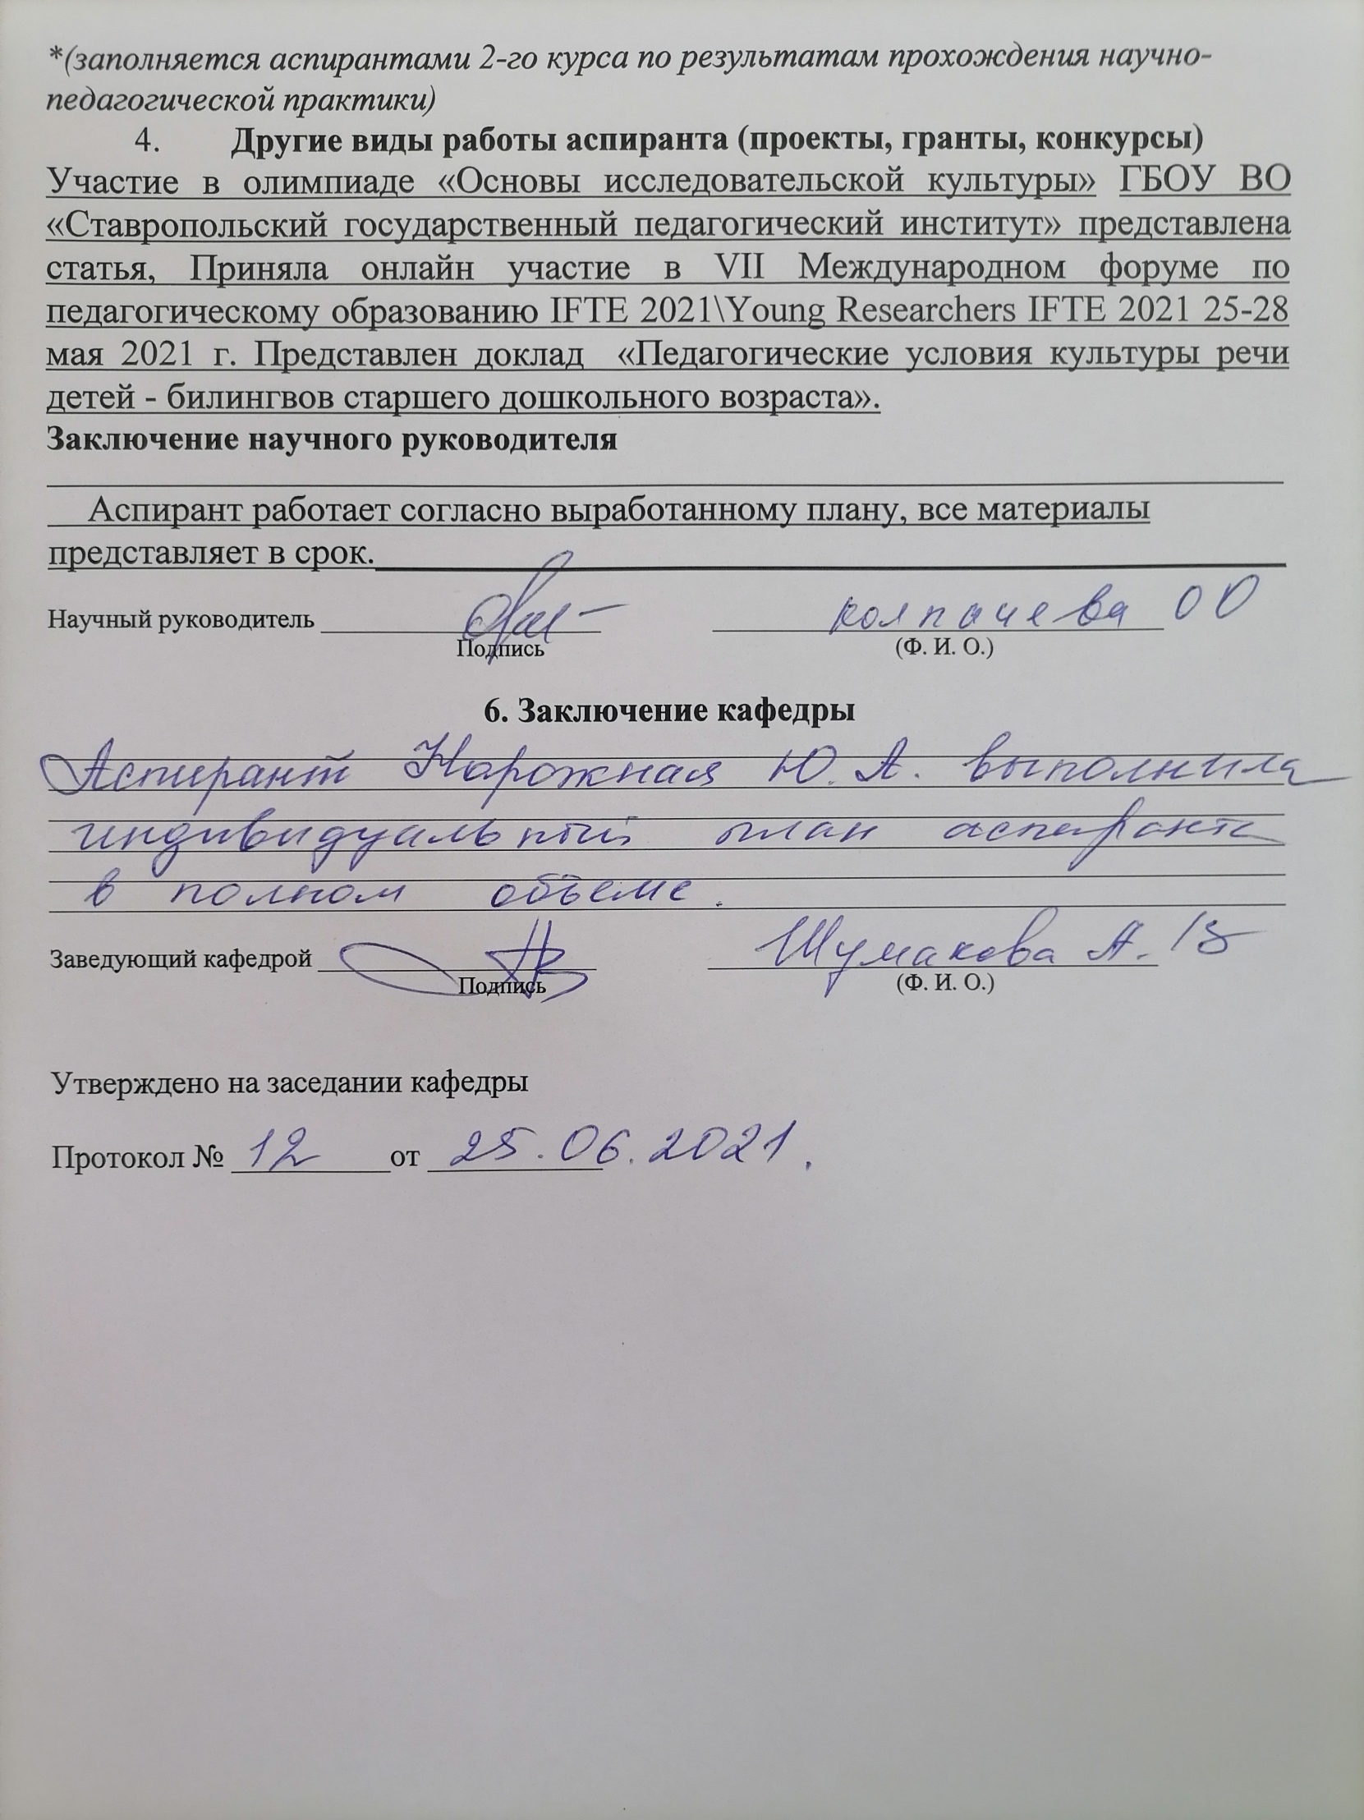*(заполняется аспирантами 2-го курса по результатам прохождения научно-педагогической практики)*

1. **Другие виды работы аспиранта (проекты, гранты, конкурсы)**

Участие в олимпиаде «Основы исследовательской культуры» ГБОУ ВО «Ставропольский государственный педагогический институт» представлена статья, Приняла онлайн участие в VII Международном форуме по педагогическому образованию IFTE 2021\Young Researchers IFTE 2021 25-28 мая 2021 г. Представлен доклад «Педагогические условия культуры речи детей - билингвов старшего дошкольного возраста».

**Заключение научного руководителя**

**________________________________________________________________________________________________**Аспирант работает согласно выработанному плану, все материалы представляет в срок._________________________________________________

Научный руководитель _____________________ __________________________________

Подпись (Ф. И. О.)

**6. Заключение кафедры**

____________________________________________________________________________________________________________________________________________________________________________________________________________________________________________________________________________________________________________________________________________________________________________________

__________________________________________________________________________________________________________________________________________________________________________________________

Заведующий кафедрой _____________________ __________________________________

Подпись (Ф. И. О.)

Утверждено на заседании кафедры

Протокол № __________от ___________